项目需求

**一、项目概况**

为了解决外卖在学校门口丢失、滞留、拥堵等乱象，江苏医药职业学院拟引进智能取餐柜运营服务供应商，满足师生取餐要求，学校只提供放置智能取餐柜的场所及计价收费电源接口，供应商投放智能取餐柜，并负责取餐柜投放后的日常管理、清洁、消毒、故障维修保养等。本次智能取餐柜所有经营所需设备、设施由中标人配置、安装。

**（一）项目要求**

1、安全设备、硬件智能化、后台推送及时、服务优良，视频时时监控，可追溯。

2、投标人须有智能取餐柜相关资质（授权文件）：有发明专利、有实用新型专利、专业机构出具的安全相关检验报告、需具有智能取餐柜软件的知识产权、具有信息安全管理体系认证。

3、从开标截止之日起近三年投标人必须有承接同类的项目业绩，且经营期限满1年以上。同时需要提供用户满意度情况：提供已实施的类似项目的用户满意情况证明（用户满意情况证明中需要体现出服务“优”或“良好”或“满意”等对用户服务认可的字样）

4、智能取餐柜运营服务项目要确保食品安全、消防安全、治安安全等各项安全工作。

5、提供的智能取餐柜均需根据学校要求定制颜色，使智能取餐柜和周围环境颜色协调，提升外观美感与氛围符合度。需将灯箱文字定制为“江苏医药职业学院”，打造符合学校形象的视觉效果。

6、整合所有平台的外卖，包容多平台所有外卖快捷入柜取送都可以使用。

7、投标人营业执照必须有外卖配送相关的经营范围。

**（二）智能取餐柜参数及功能要求**

（1）东校园西门外南侧1主3副，西校园东门外南侧1主2副。柜体尺寸:单柜尺寸宽100cm、高215cm，深43cm。柜体规格:主柜(屏幕+20舱格)副柜(21舱格)。柜体组合方式:1主柜+N副柜(副柜数量按需配置)电源要求:220V10A。电源接口1个功率:主柜50W，副柜10W 。如后续需增加设备数量，经双方协商一致后，对管理费进行增加再补充安装运行。

（2）每个独立存餐格，可单独控制；

（3）取餐柜照明要求：配置有亮度良好的照明灯，便于取餐；

（4）智能取餐柜需要有智能存餐功能，骑手放入餐品之后关门，系统自动通知用户取餐信息。

（5）柜体无气味无甲醛，静电喷涂，符合环保认证，防腐蚀，防碰撞，使用寿命长，柜门可直接看到柜子里面的实物。

（6）智能取餐柜为单面柜，骑手投放、师生免费取餐。

（7）智能取餐柜需具备远程控制功能，对一些如无法开柜、放错餐品、领取超时滞留物品等紧急情况实施24小时全天候紧急开柜服务，确保智能柜正常、安全、有序运行。

**（三）服务要求**

1、每日至少全面消毒一次。

2、每日对柜体及周边环境进行清洁打扫，严禁柜体出现张贴广告等现象。

3、做好日常消毒、清洁等台账。

4、柜体安放处应配置消防设施（至少包含2个灭火器）。

5、超过2小时未取的外卖需联系用户尽快取餐，夏天超过3小时、冬天超过5小时的食品应及时处理。

6、运营过程中出现一切投诉、赔偿等纠纷，均由智能取餐柜供应商负责解释及承担所以责任。

7、运营过程中不得向校内师生收取除超时以外任何费用。

8、对运维及客服人员要进行定期业务培训。

9、第三方根据场地长度和外卖单量按需，免费安装建设长、宽、高适中的雨棚；

10、每年进行一次服务考核，考核指标为（包括但不限于）：

（1）采用问卷调查方式，调查内容包含外卖投递设施、设备、使用的便利的满意度等；

（2）履行合同，没有任何违约行为；

（3）管理规范有序，对各类服务有记录，有回访；

（4）服务主动，每天对设备设施进行巡检和维护，防患未然；

（5）维修响应迅速及时，师生投诉少，评价好；

（6）服从学校的管理，满足师生使用外卖投递服务的需求。

**二、合同期限**

自合同签订之日起，为期六年，合同二年一签，合同期内经学校评定为优良的，可继续签订下一年度合同。

**三、相关费用**

1、此项目中标方须向学校支付管理费，以8000元/年为底价采用投标竞价方式招标，费用采用先付后运营的原则，一年一交在合同签订之日起，5个工作日内一次性缴清全年费用。运营产生的水电费用，按盐城市居民生活用电价格执行，即0.54元/KWH。为保证服务质量中标方需缴纳履约保证金10000元。

2、用于经营的设备设施配置、安装等所有费用及在此过程中所产生水电气施工、消防验收、排污等所有费用由中标人自行承担。合作经营期满结束后得到学校允许的设施设备方可撤出，并不得以任何理由向学校提出任何费用补偿要求。

**四、柜体样式（示意图，仅供参考）**

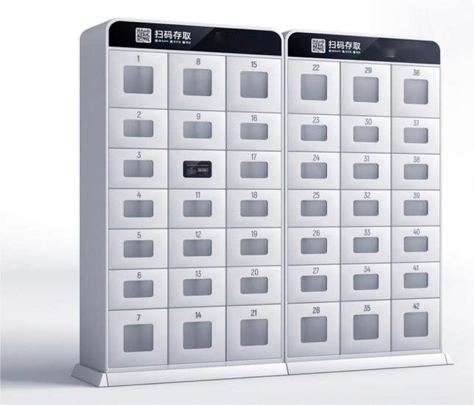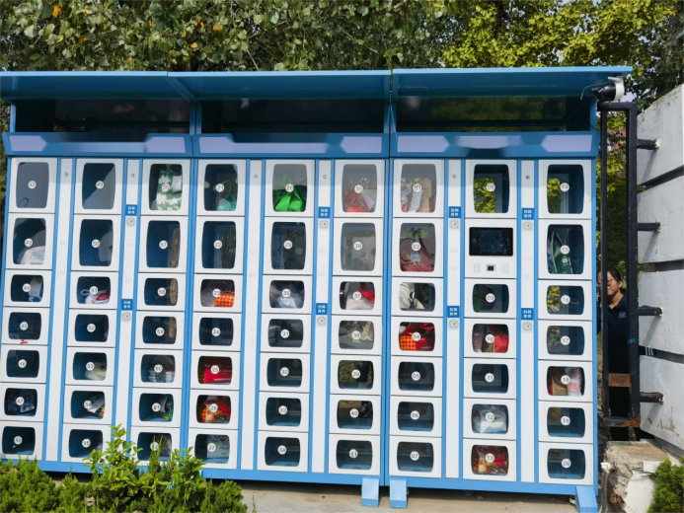

**五、相关承诺：**

★供应商必须承诺：合同期结束后一周内无条件搬离校区，自行拆除，恢复原貌，响应文件中提供承诺书加盖公章。**不提供则为无效响应**。

★供应商必须承诺：服从采购人管理，响应文件中提供承诺书加盖公章。**不提供则为无效响应。**

★供应商必须承诺：在合同期间内，不得向师生收取服务费用（超过时限除外）。响应文件中提供承诺书加盖公章。**不提供则为无效响应。**